МИНИСТЕРСТВО ЦИФРОВОГО РАЗВИТИЯ, СВЯЗИ И МАССОВЫХ КОММУНИКАЦИЙ РОССИЙСКОЙ ФЕДЕРАЦИИ
Федеральное Государственное Бюджетное Общеобразовательное Учреждение Высшего Образования
« Поволжский Государственный Университет Телекоммуникаций и Информатики »

Факультет Информационных систем и технологий
Направление подготовки 09.03.01. Информатика и вычислительная техника
Кафедра Информатики и вычислительной техники

Отчёт по лабораторной работе №1
«Структура HTML документа»

Студент группы ИВТ-23: Каюков А.И.
Преподаватель: Расеева Е.В.

Самара 2025
Цели лабораторной работы:
1. ознакомиться с основными понятиями: тег, атрибут тега.
2. ознакомиться со структурой HTML документа
3. создать простейшую страницу HTML

Ход работы:

1. Создание папки lab_1
2. В текстовом редакторе пишем следующий код:
<html>
<head>
<title>Первая страница</title>
</head>
<body bgcolor="ff99ff" text=#ff0000>
ПРИВЕТ МИР!!
</body>
</html>


3. Открыть в барузере

4. Создаем в папке lab_1 файл Index2.html и пишем следующий код:
<html>
<head>
<title>Каюков Александр</title>
</head>
<body bgcolor="b9e5b5" text=#261e2b>
Студент Каюков Александр Игоревич, Группа ИВТ-23, Специальность: Информатика и вычислительная техника
</body>
</html>

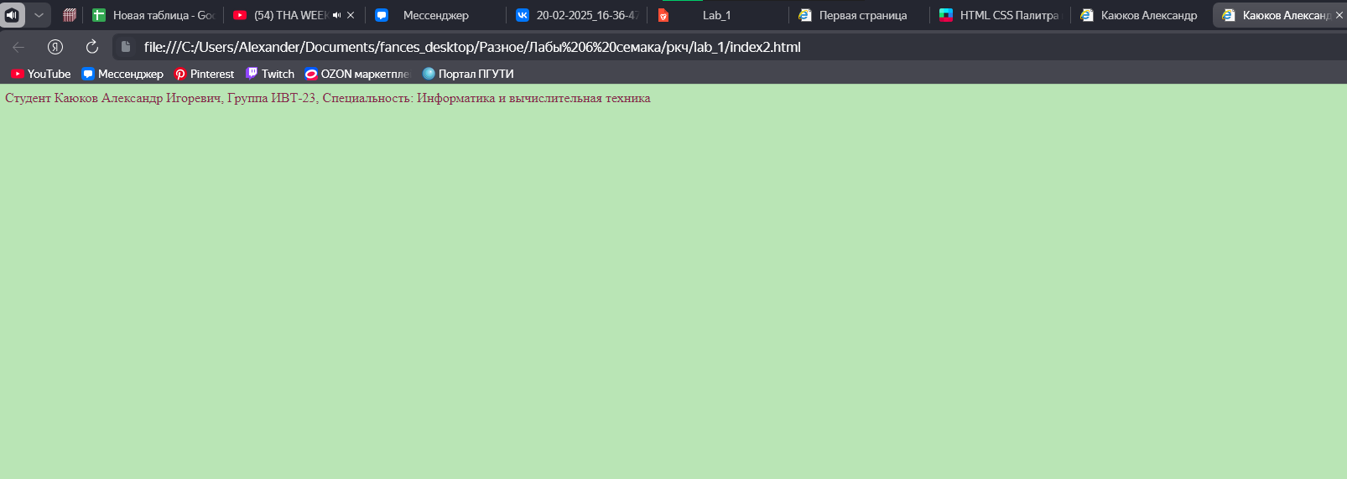

На данном скриншоте видно, что цвет заднего фона — зеленый. Цвет текста — красный.

